Министерство образования Республики Беларусь

Учреждение образования

«Белорусский государственный университет

информатики и радиоэлектроники»

ФАКУЛЬТЕТ ИНФОРМАЦИОННЫХ ТЕХНОЛОГИЙ И УПРАВЛЕНИЯ

Кафедра интеллектуальных информационных технологий

**Отчёт**

**по Лабораторной работе 2**

По дисциплине: Интеллектуальные геоинформационные системы и технологии

Выполнила: шкевич А.С., 121701Демидовец Д.В., гр. 221703

Проверил: Самодумкин С.А.

Минск, 2024

**Задание 5.** Подписи, легенды и отчеты.

Изучить темы «Подписывание» и «Работа с отчетами»

*Что такое подпись? Какая информация по умолчанию используется*

*для подписи объекта?*

Подпись – это текстовый элемент, который отображается на карте, указывая название, классификацию или иное описание объекта или территории. Используется для наглядного представления информации о географических объектах на карте.

Для добавления подписи объекту в ГИС используется информация, которая хранится в атрибутивной таблице данных слоя. Обычно для подписи объекта используются поля, содержащие название объекта или его описание. Также можно использовать различные подписи для разных масштабов карты, чтобы избежать перегруженности отображения.

Информация по умолчанию для подписи объекта в ГИС зависит от конкретного проекта и целей, для которых создается карта. Обычно для подписи объектов используются следующие атрибуты: название объекта, классификация, тип объекта, координаты объекта, которые могут быть автоматически вычислены из географических данных. Также можно использовать информацию о ресурсах, погоде, дорожной обстановке и т.д., если она имеется.

*Как изменить внешний вид подписи?*

Для изменения внешнего вида подписи в MapInfo, нужно выполнить следующие действия:

1. Выберете слой, для которого необходимо изменить внешний вид подписи.
2. Откройте панель «Легенда», кликнув на меню «Map->Windows->Legend».
3. В списке слоев найдите нужный слой и раскройте его.
4. Кликните на пиктограмму «Настройки подписей» для выбранного слоя.
5. В появившемся диалоговом окне «Настройки подписей» вы можете изменить шрифт, размер, цвет и расположение подписей, а также выбрать различные параметры отображения. Здесь же можно настроить мультистайловые подписи и добавить символы или изображения, чтобы сделать подписи более наглядными.
6. После внесения изменений нажмите “ Применить” и закройте диалоговое окно «Настройки подписей».

*Как сохранить подписи на карте*

Чтобы сохранить подписи на карте в MapInfo, нужно выполнить следующие действия:

1. Откройте окно "Подписи" ("Labels") из меню "Map > Feature > Create Labels".
2. Выберите настройки подписей так, как вы хотите их видеть на карте (ширина, цвет, размер шрифта, выравнивание, отступы и т.д.).
3. Выберите "слои", к которым относятся подписи (это можно сделать из окна "Подписи" или на панели "Легенда" - "Legend").
4. Отображение подписей станет доступно для редактирования на карте с возможностью перемещения и изменения размера по своему усмотрению.
5. Выберите "File > Save Workspace" или "File > Save Copy As.." в меню MapInfo Pro, чтобы сохранить карту с подписями в формате .wor или .afr соответственно, в зависимости от настроек.

При открытии карты они будут сохранены вместе с слоями и отобразятся автоматически.

*Создание заголовка к карте? Какие параметры шрифта могут*

*использоваться для вывода заголовка.*

Чтобы создать заголовок на карте в MapInfo, следует выполнить следующие шаги:

1. Выберите "Map" -> "Create Map" в меню главного окна MapInfo.
2. Выберите слои, которые вы хотите использовать на карте и нажмите "OK".
3. Выберите "Map" -> "Map Windows" -> "Add Title" в меню главного окна MapInfo.
4. Введите текст заголовка в соответствующее поле и настройте параметры шрифта в разделе "Font".

В MapInfo вы можете выбирать различные параметры шрифта для вывода заголовка на карте, включая размер, стиль, цвет, подчеркивание, полужирный и курсивный шрифт, тень и межстрочный интервал. Вы можете выбрать шрифт из предоставленного списка шрифтов или загрузить свой собственный шрифт.

*Когда происходят изменения в косметическом слое? Как их*

*сохранить?*

Изменения в косметическом слое в MapInfo происходят в режиме редактирования таблицы слоя, при добавлении, удалении или изменении символов, используемых в слое. Внесение изменений в косметический слой не влияет на геометрические свойства слоя, такие как положение, форма или размер объектов.

Чтобы сохранить изменения в косметическом слое в MapInfo, следует выполнить следующие действия:

1. Сохраните все изменения, внесенные в таблицу символов.
2. Закройте режим редактирования таблицы символов, нажав на иконку "Save" в верхней части окна.
3. Обновите косметический слой на карте, выбрав "Layer" -> "Update Layer" в меню.
4. Выберите косметический слой из списка слоев и нажмите "OK".

Изменения в косметическом слое будут сохранены на карте.

*Как сохранить изменения косметического слоя? Какие изменения это*

*вызовет в слоях?*

Для сохранения изменений косметического слоя в MapInfo нужно выполнить следующие шаги:

1. Выбрать косметический слой в таблице слоев.
2. Открыть окно "Layer Control" (по умолчанию можно открыть через главное меню "Map").
3. В окне "Layer Control" выбрать "Properties" (или щелкнуть правой кнопкой мыши на выбранном слое и выбрать "Properties").
4. В открывшемся окне "Layer Properties" выбрать "Styles".
5. Внести необходимые изменения в косметический слой и нажать "OK".

После сохранения изменений в косметическом слое они будут отображаться на карте и в таблицах данных. Любые изменения, выполненные в косметическом слое, не повлияют на данные и свойства других слоев в MapInfo. Они будут сохранены только для отображения и распечатки карты.

*Что такое легенда? Как ее сохранить?*

Легенда в ГИС (географической информационной системе) - это графический элемент карты, который объясняет символы и цвета, используемые на карте для представления различных объектов или категорий данных (например, дороги, реки, населенные пункты, зонированные данные и т.д.). Легенда представляет собой таблицу со списком символов, цветов или линий, которые отображаются на карте, и кратким описанием того, что они представляют.

Для сохранения легенды в MapInfo необходимо выполнить следующие действия:

1. Открыть карту в MapInfo.
2. Выбрать "Map" в главном меню и выбрать "Legend".
3. В окне "Legend" установить нужные параметры отображения легенды, как, например, шрифт, цвет, размер и т.д.
4. Щелкнуть правой кнопкой мыши на диалоговом окне "Legend" и выбрать "Save Legend Control".

После выбора "Save Legend Control" всплывет диалоговое окно "Save Legend Control As". В это окне можно ввести имя файла и выбрать путь для сохранения файла легенды. Легенда, сохранившаяся в файле, можно потом загрузить для использования в другой карте.

Кроме того, также возможно сохранять легенду в качестве изображения. Для этого нужно выбрать "Map" в меню и выбрать "Export Map Image". В открывшемся окне "Export Image" нужно выбрать нужные параметры для сохранения изображения (включая легенду) и сохранить файла в необходимом формате.

*На что влияет порядок слоев, заданный в окне создания легенды?*

Порядок слоев в MapInfo, заданный в окне создания легенды, влияет на отображение объектов на карте и в легенде.

В MapInfo объекты отображаются в порядке, заданном в таблице слоев. То есть, объекты из слоя, который находится ниже, будут отображаться под объектами из слоя, который находится выше в таблице слоев.

При создании легенды в MapInfo на панели "Legend Control" можно расположить слои в определенном порядке. Этот порядок влияет на то, как объекты будут отображаться в легенде и как они будут отображаться на карте, если на карте используется легенда в качестве элемента отображения.

В частности, если в легенде слои переставлены в порядке, отличном от порядка, заданного в таблице слоев, это может привести к различиям в отображении объектов на карте и в легенде. Например, если в таблице слоев слой с рекой находится выше слоя с дорогой, то река будет отображаться над дорогой. Если же в легенде расположить слой с дорогой выше слоя с рекой, то в легенде карта может отобразиться неправильно, дорога будет над рекой.

*Продемонстрируйте пример создания выражения для подписи.*

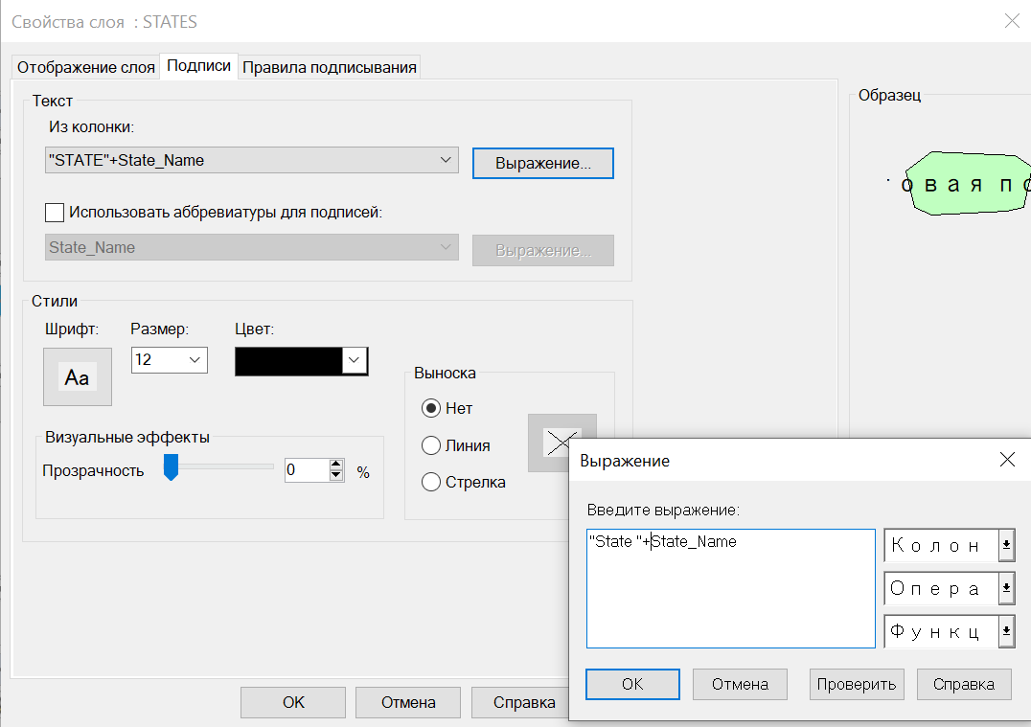

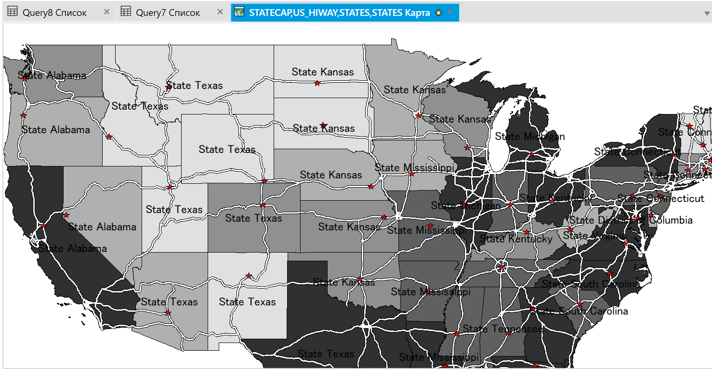

*Как добавить информацию в отчет.*

Существует несколько способов добавления информации в отчет в MapInfo. Рассмотрим наиболее распространенные из них:

1. Создание макро-команд. Для создания макро-команды в MapInfo вам нужно выбрать "Tools > Create Macro" (Инструменты > Создать макрокоманду) в меню. В появившемся диалоговом окне вы можете задать название для макроса, описание и список команд. Макрос может содержать команды, которые Вы выполняли ранее вручную, а также новые команды.

2. Добавление информации в окно информации (Info window). Окно информации по умолчанию отображается на нижней части карты. Откройте его, выбрав "Map > Info Tool" в меню. Вы можете добавить поля в окно информации, выбрав "Table > Append Field to Info" и выбрав поле из таблицы.

3. Использование действий (Actions). В MapInfo вы можете создавать действия, которые будут выполняться при нажатии кнопки или триггера на карте. Для создания действия, выберите "Tools > Create Action" и задайте название, описание и список команд для выполнения.

4. Добавление легенды. Легенда содержит информацию об использованных символах, цветах и метках на карте. Для создания легенды выберите "Map > Create Legend" и настройте параметры отображения легенды.

5. Добавление картинки. Вы можете добавить картинку в отчет, выбрав "Map > Export Image" и сохранить изображение в нужном формате. Затем вы можете вставить созданное изображение в ваш отчет.

6. Использование шаблонов отчетов (Report Templates). Шаблоны отчетов представляют собой предварительно разработанные документы, которые можно настраивать в соответствии с вашими требованиями. Шаблоны отчетов предоставляют готовые элементы включая изображения, графики или карты, для быстрой и удобной подготовки отчета.

*Выравнивание и перемещение объектов в отчете.*

Существует несколько способов выравнивания и переноса объектов в отчете в MapInfo. Рассмотрим наиболее распространенные из них:

Использование координатной сетки. В MapInfo вы можете включить координатную сетку, чтобы выровнять объекты на отчете. Для этого выберите "Map > Grid" и настройте параметры координатной сетки. Затем вы можете перемещать объекты, чтобы они соответствовали определенным координатам на сетке.

Использование точек привязки. В MapInfo вы можете добавить точки привязки, чтобы упростить перенос объектов в отчете. Для этого выберите "Map > Add Control Points" (карта > добавить точки управления) и щелкните на картинке в местах, где вы хотите разместить точки привязки. Затем вы можете перемещать объекты, используя точки привязки в качестве ориентиров.

Использование инструментов объектной модификации. В MapInfo есть несколько инструментов, которые помогут перенести и выровнять объекты в отчете. Например, инструмент "Move" (переместить) позволяет перемещать один или несколько объектов в локальных координатах. Инструмент "Align Objects" (выровнять объекты) позволяет выровнять один или несколько объектов по определенным осям.

Использование функциональности полей отчета. В MapInfo вы можете создавать поля отчета, которые будут содержать текст, изображения и другие объекты. Для создания полей отчета выберите "File > New Report" (файл > новый отчет) и настройте параметры отчета. Затем вы можете переносить объекты в поля отчета, которые смогут сохранять их положение и размер.

Использование шаблонов отчетов. В MapInfo вы можете создавать шаблоны отчетов, которые будут содержать предварительно разработанные элементы, такие как изображения, таблицы, диаграммы и т.д. Для создания шаблона отчета выберите "File > New Report" и выберите шаблон из списка. Затем вы можете переносить объекты на шаблон отчета, который будет содержать все необходимые элементы.

**Задание 6.** Создание тематических карт

Изучить в учебнике главу «Использование тематических карт»

*Опишите типы тематических карт в MapInfo:*

В MapInfo существует несколько типов тематических карт:

* + Карта плотности (Density Map): Этот тип карты отображает плотность распределения объектов на карте. Он используется для визуализации концентрации или разреженности объектов в определенных областях.
  + Карта пропорции (Proportional Map): Этот тип карты используется для отображения соотношения между числовыми значениями и географическими объектами. Обычно размер или цвет символа на карте пропорционален числовому значению, связанному с объектом.
  + Карта классификации (Classification Map): Этот тип карты используется для отображения классифицированных данных. Он позволяет группировать объекты на основе их атрибутов или значения и отображать их с использованием различных символов или цветов для каждой категории.
  + Карта хороплетов (Choropleth Map): Этот тип карты используется для отображения статистических данных или данных по категориям для административных единиц, таких как страны, регионы или города. Каждая единица получает цвет или символ, основанный на значениях, связанных с этой единицей.
  + Карта точек (Dot Density Map): Этот тип карты используется для отображения распределения объектов в виде точек. Каждая точка представляет определенное количество объектов или значений, что позволяет визуализировать их концентрацию.

*Что такое тематические шаблоны карт? Какие типы тематических карт имеют различные тематические шаблоны для различных типов объектов карты?*

Тематические шаблоны карт в MapInfo - это заранее определенные наборы символов, цветов, стилей и других свойств, которые могут быть применены к объектам на карте для создания визуального представления различных тематических карт. Тематические шаблоны карт позволяют быстро и удобно изменять внешний вид карты в соответствии с выбранной темой или типом данных.

Различные типы тематических карт в MapInfo могут иметь различные тематические шаблоны, соответствующие различным типам объектов на карте. Например, для карт хороплетов могут быть доступны шаблоны с разными цветовыми градиентами или символами для различных категорий данных. Для карт плотности могут быть предоставлены шаблоны с разными типами градаций цвета или плотности точек. Каждый тип карты может иметь свои уникальные тематические шаблоны, которые лучше всего подходят для визуализации информации, специфичной для данного типа объектов на карте.

*Как создать свой тематический шаблон карты?*

В MapInfo вы можете создать свой тематический шаблон карты, следуя этим шагам:

1. Откройте карту в MapInfo.
2. Выберите объекты на карте, которым вы хотите применить новый тематический шаблон.
3. Щелкните правой кнопкой мыши на выбранных объектах и выберите опцию "Создать тематический шаблон" или подобный пункт меню.
4. В появившемся диалоговом окне настройте свойства нового тематического шаблона, такие как цвет, стиль линии, заполнение и т. д.
5. Дайте название новому тематическому шаблону и сохраните его.

После сохранения нового тематического шаблона он станет доступным для использования в будущих картах.

*Как сохранить тематическую карту? Чтобы сохранить тематическую карту в MapInfo, выполните следующие действия:*

1. Откройте карту, которую вы хотите сохранить.
2. Выберите пункт меню "Файл" и выберите "Сохранить как" или "Экспорт".
3. Укажите местоположение и имя файла, в котором вы хотите сохранить карту.
4. Выберите формат файла, в котором будет сохранена карта (например, MapInfo TAB, Shapefile, GeoTIFF и т. д.).
5. Нажмите кнопку "Сохранить" или "ОК", чтобы завершить процесс сохранения.

В результате ваша тематическая карта будет сохранена в выбранном формате и будет доступна для дальнейшего использования.

*Для отображения какой информации лучше всего подходит каждый тип тематической карты? Насколько оптимальны для отображения информации созданные вами карты?*

Каждый тип тематической карты в MapInfo предназначен для визуализации определенного вида информации. Оптимальность отображения информации на созданных вами картах будет зависеть от соответствия выбранного типа тематической карты и визуализации вашим целям и данным. Вот общие рекомендации:

* Карта плотности (Density Map): Этот тип карты хорошо подходит для отображения концентрации или разреженности объектов, таких как население, плотность транспортных средств и т. д.
* Карта пропорции (Proportional Map): Используйте этот тип карты, когда важно показать соотношение числовых значений с географическими объектами. Например, вы можете отобразить население стран с помощью размера символов, пропорционального числу жителей.
* Карта классификации (Classification Map): Этот тип карты полезен для группировки объектов по атрибутам или значениям и отображения их с использованием различных символов или цветов для каждой категории. Он может быть использован для визуализации различных типов классифицированных данных, таких как типы почвы, ландшафты и другие.
* Карта хороплетов (Choropleth Map): Используйте этот тип карты для отображения статистических данных или данных по категориям для административных единиц, таких как страны, регионы или города. Каждая единица будет иметь цвет или символ, основанный на значениях, связанных с этой единицей, позволяя легко визуализировать различия.
* Карта точек (Dot Density Map): Этот тип карты подходит для визуализации распределения объектов в виде точек. Он может быть полезен для отображения концентрации событий, местоположений или других значений.

Оптимальность отображения информации на созданных картах будет зависеть от ясности и понятности визуализации, а также соответствия выбранного типа тематической карты и ее параметров вашим целям и данным. Чтобы обеспечить наилучшую оптимизацию, рекомендуется экспериментировать с различными типами карт и тематическими шаблонами, а также обратить внимание на визуальное представление данных и их соответствие вашим целям и аудитории.

*После изучения главы учебника, выполнить следующее задание:*

1. Создать для карты штаты свою диапазонную карту, где в качестве данных используется значение выражение. Выражение связано с населением, диапазон значений от 0 до 1.
2. Создать свою тематическую карту, любого типа, но из числа не   
   рассмотренных в уроке.

Скриншоты выполненной работы:

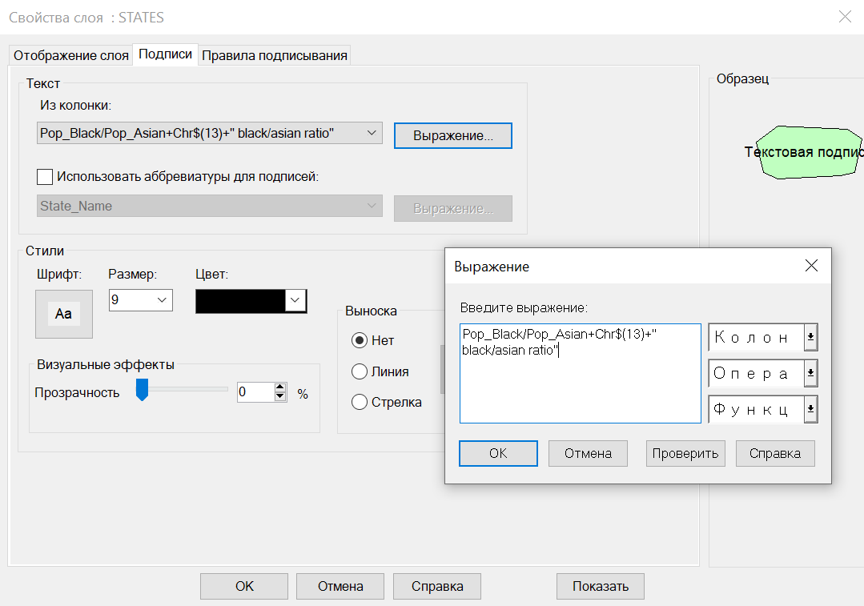

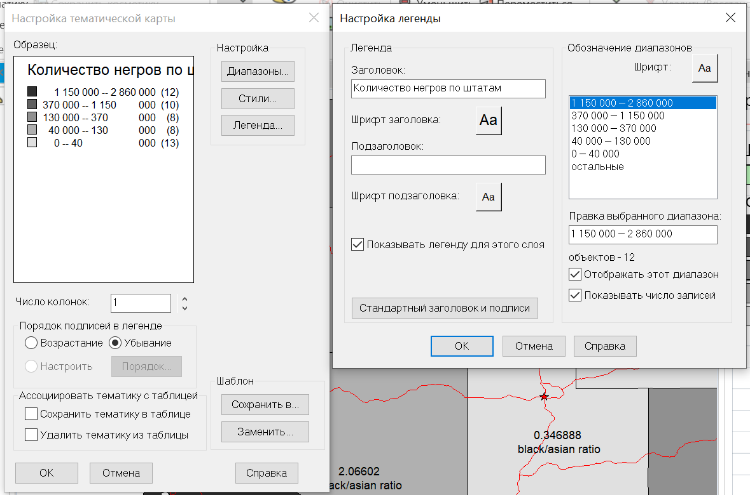

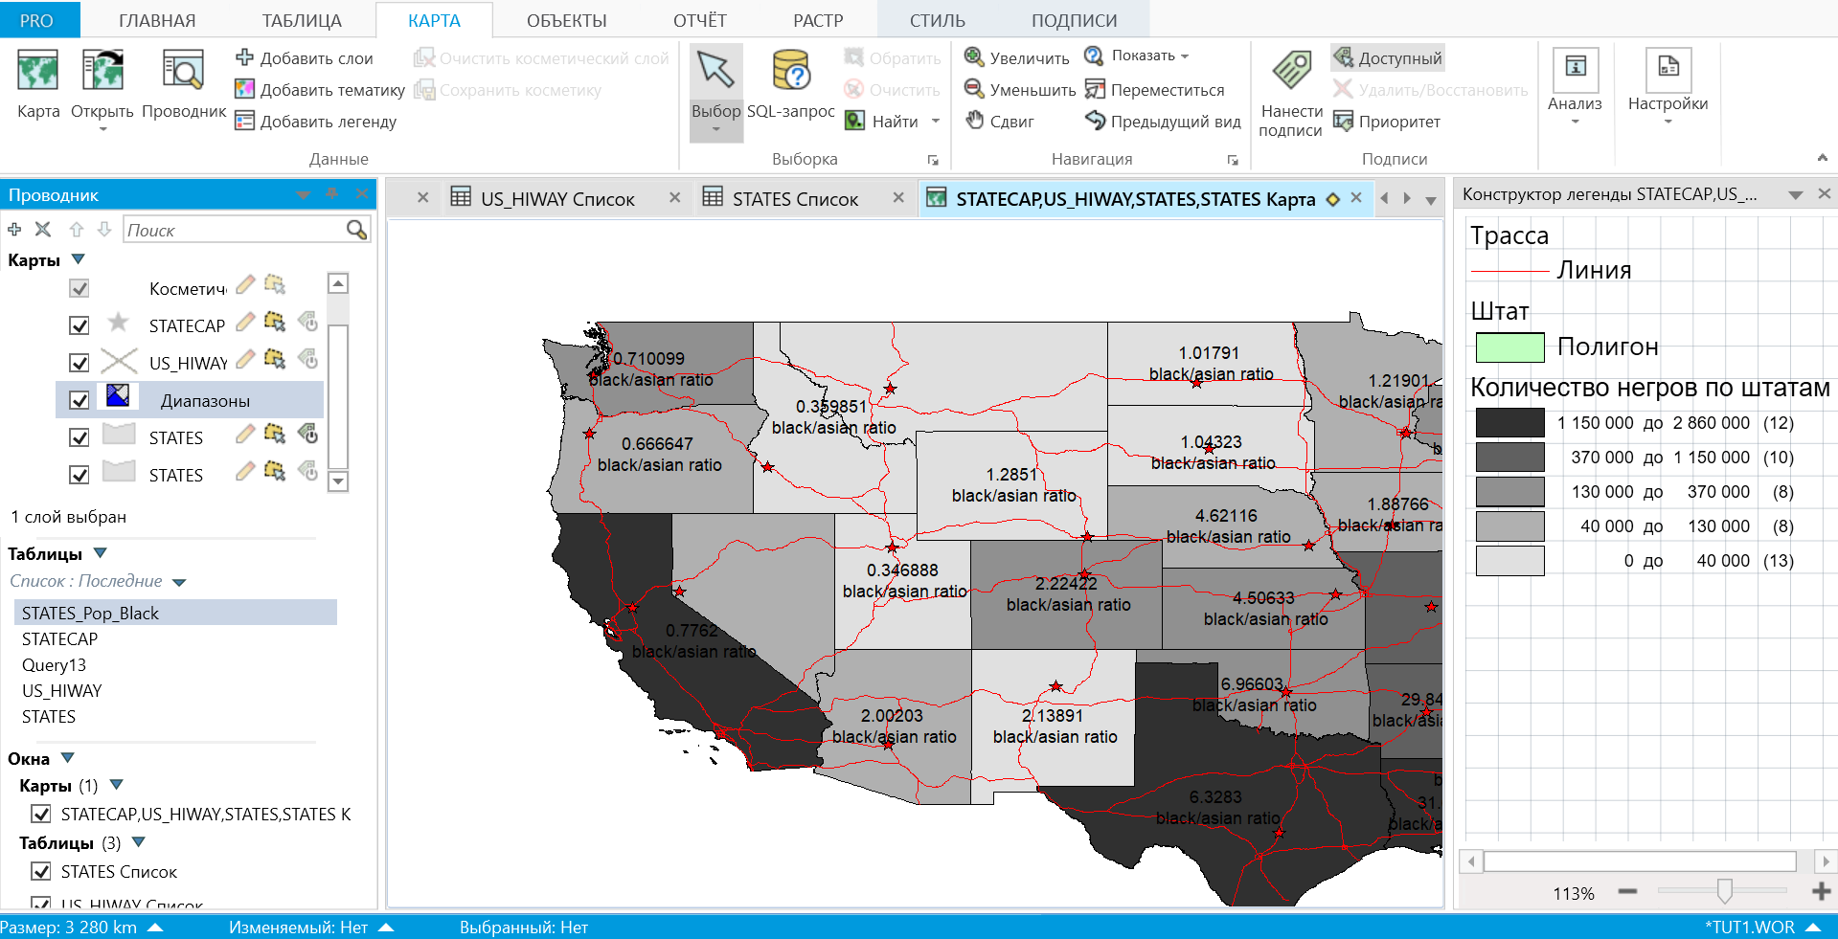

В представленном выше варианте тематической карты была реализована диапазонная карта с разбиениями по количеству представителей темнокожей расы по штатам, а также слой с подписями, демонстрирующий соотношение граждан афроамериканской принадлежности к проживающим на территории каждого штата азиатам.

**Задание 7.** Районирование.

Изучить тему Районирование в учебнике.

*Что такое районирование?*

Районирование в контексте геоинформационных систем, таких как MapInfo, относится к процессу разделения географической области на отдельные районы или зоны на основе определенных критериев или атрибутов. Это позволяет группировать географические объекты по определенным характеристикам для более удобного анализа и визуализации данных.

*Список районов. Что это такое и где он отображается?*

Список районов в MapInfo представляет собой перечень всех созданных районов в рамках выбранной географической области или слоя. Этот список содержит информацию о каждом районе, такую как его имя, атрибуты и геометрию. Список районов обычно отображается в специальном окне или таблице, которая связана с районированным слоем или картой.

*Операции с районами.*

В MapInfo доступны различные операции с районами, которые позволяют изменять, анализировать и визуализировать данные на основе районов. Некоторые распространенные операции с районами включают:

* Создание районов: Позволяет создавать новые районы в пределах географической области на основе заданных критериев или атрибутов.
* Редактирование районов: Позволяет изменять границы, атрибуты или свойства существующих районов.
* Выделение районов: Позволяет выбирать определенные районы для проведения дальнейшего анализа или визуализации.
* Анализ данных по районам: Позволяет проводить статистический анализ или расчеты на основе данных, связанных с районами, например, вычисление средних значений или сумм внутри каждого района.

*Изменяемый район. Что это за понятие, как его можно выбрать (поменять)?*

Изменяемый район в MapInfo относится к району, границы которого можно редактировать или изменять. Это позволяет пользователю изменять форму, размер или расположение района в соответствии с конкретными потребностями или изменениями в данных.

Для выбора изменяемого района в MapInfo, обычно используются инструменты выбора и редактирования геометрии. В MapInfo есть различные инструменты и команды для выбора и изменения районов, включая:

* Инструменты выбора: Вы можете использовать инструменты выбора, такие как выделение по полигону или выделение по атрибутам, чтобы выбрать конкретный район для редактирования.
* Инструменты редактирования: MapInfo предоставляет инструменты для изменения границ районов, такие как добавление, удаление или перемещение узлов границы района.
* Атрибутная таблица: Вы также можете изменить атрибуты изменяемого района, открыв атрибутную таблицу и внести необходимые изменения в значения атрибутов.

Выбор и изменение изменяемого района в MapInfo осуществляется через соответствующие инструменты и команды, доступные в программе.

Индивидуальное задание. Вариант 3

Для карты штатов выполнить районирование по имени штата. Затем провести оптимизацию полученного распределения (критерии в зависимости от варианта), сократив число районов на карте до 5-8. Желательно соблюдать территориальную целостность района.

Оптимизировать разбиение по районам так, чтобы количество сельского населения (Pop_Rural) было приблизительно одинаково для каждого района.

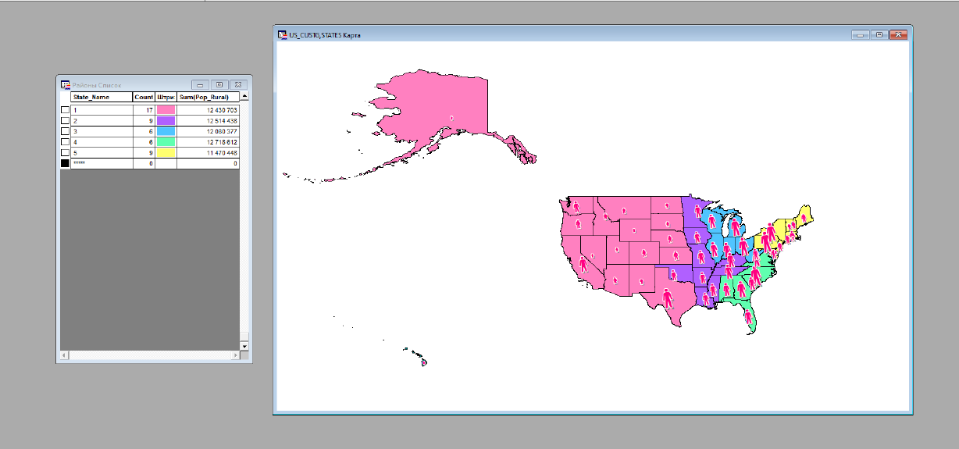

**Задание 8.** Создание и редактирование объектов. 3D-карты.

Изучить темы «Создание и редактирование объектов» и «3D-карта» в учебнике.

*Как добавить свои объекты на карту?*

Чтобы добавить свои объекты на карту в MapInfo, вы можете выполнить следующие действия:

* + Откройте таблицу данных, содержащую ваши объекты, или создайте новую таблицу данных.
  + В таблице данных добавьте новые записи, представляющие ваши объекты, и заполните необходимые атрибуты.
  + Сохраните таблицу данных.
  + Откройте карту в MapInfo.
  + Выберите слой карты, на котором вы хотите отображать свои объекты.
  + Щелкните правой кнопкой мыши на выбранном слое и выберите "Добавить объекты".
  + В открывшемся окне выберите таблицу данных, содержащую ваши объекты, и укажите, какие атрибуты использовать для геометрии объектов.
  + Нажмите "ОК", и ваши объекты будут добавлены на карту.

*Как изменить внешний вид объектов на карте?*

Чтобы изменить внешний вид объектов на карте в MapInfo, вы можете использовать инструменты стилизации и редактирования символов. Вот некоторые возможности:

* Выберите слой карты, содержащий объекты, в окне слоев.
* Щелкните правой кнопкой мыши на слое и выберите "Свойства слоя".
* В окне "Свойства слоя" перейдите на вкладку "Символы".
* Измените параметры символов, такие как цвет, тип линии, заливку и т. д.
* Используйте функции масштабирования, поворота и трансформации для изменения размера и ориентации символов.
* Нажмите "ОК", чтобы применить изменения и обновить внешний вид объектов на карте.

*Рисование объектов. Опишите инструменты для рисования, используемые в MapInfo.*

MapInfo предлагает несколько инструментов для рисования объектов на карте:

* Инструменты рисования точек: позволяют рисовать отдельные точки на карте.
* Инструменты рисования линий: позволяют рисовать полилинии или отрезки прямых линий.
* Инструменты рисования полигонов: позволяют рисовать полигоны или многоугольники.
* Инструменты рисования кривых: позволяют создавать кривые линии или пути с помощью кривых Безье.
* Инструменты редактирования: включают возможности редактирования существующих объектов, такие как перемещение, изменение размера, удаление и т. д.

*Что такое режим совмещения узлов?*

Режим совмещения узлов в MapInfo относится к функциональности, которая позволяет вам перемещать несколько узлов геометрии одновременно. В этом режиме, когда вы выбираете несколько узлов, вы можете переместить их вместе, сохраняя относительное положение между ними. Это облегчает редактирование формы объектов, особенно когда требуется изменить общую структуру или форму геометрии.

*Редактирование объектов. Изменение формы и атрибутов объекта.*

В MapInfo вы можете редактировать форму и атрибуты объектов с использованием различных инструментов и команд:

* + Инструменты редактирования формы: позволяют вам добавлять, удалять или перемещать узлы геометрии объекта для изменения его формы.
  + Атрибутная таблица: вы можете изменять значения атрибутов объектов, открыв атрибутную таблицу, и вносить необходимые изменения.
  + Команды редактирования: MapInfo предоставляет команды для выполнения операций редактирования, таких как объединение объектов, разделение объектов, изменение типа геометрии и т. д.
  + Инструменты выбора: вы можете использовать инструменты выбора для выбора объектов, которые вы хотите отредактировать, и затем применить соответствующие команды редактирования или инструменты.

*Что такое изменяемый объект?*

Изменяемый объект в MapInfo относится к объекту, у которого можно изменять геометрию или атрибуты. Это означает, что вы можете вносить изменения в форму, положение или размер объекта, а также изменять его атрибуты или значения атрибутов. Изменяемые объекты обеспечивают гибкость и возможность редактирования данных на карте в MapInfo.

*Что такое автотрассировка?*

Автотрассировка (AutoTrace) в MapInfo - это функция, которая позволяет автоматически создавать геометрию объектов на основе существующих растровых изображений или линий. Например, если у вас есть сканированное изображение или растровая карта с линейными фичами, вы можете использовать автотрассировку, чтобы конвертировать эти линейные фичи в векторные объекты с геометрией. Автотрассировка позволяет автоматически обнаружить и отслеживать контуры или линии на изображении, преобразуя их в полилинии или полигоны на карте. Это удобно при импорте геоданных из растровых источников или при создании новых объектов на основе существующих изображений.

*Что такое полилиния?*

Полилиния (Polyline) в MapInfo - это геометрический тип объекта, представляющий собой линию, состоящую из отрезков прямых линий (сегментов). Полилиния используется для представления различных геометрических элементов, таких как дороги, реки, линии проводов и т. д. В отличие от полигона, полилиния не образует замкнутую область и не имеет внутренней и внешней границы.

*Как создать 3D-карту?*

Для создания 3D-карты в MapInfo необходимо использовать специализированные инструменты или расширения. Например, вы можете использовать MapInfo Professional Advanced, которое предоставляет функциональность для работы с трехмерными данными. Вот общий процесс создания 3D-карты в MapInfo:

* + Убедитесь, что у вас есть трехмерные данные, такие как высотные модели или данные с высотами объектов.
  + Откройте MapInfo Professional Advanced и импортируйте трехмерные данные.
  + Настройте параметры отображения 3D-слоев, такие как цвет, прозрачность, освещение и т. д.
  + Создайте 3D-вид карты, выбрав соответствующие опции в меню или панели инструментов.
  + Настройте обзор 3D-вида, включая поворот, масштабирование и наклон камеры.
  + Добавьте другие элементы на 3D-карту, такие как метки, подписи или легенды.
  + Отобразите и сохраните 3D-карту для дальнейшего использования или экспорта.

*Что такое поверхность?*

Поверхность (Surface) в MapInfo - это геометрический объект, представляющий собой набор точек или вершин, образующих трехмерную поверхность. Поверхности используются для представления рельефа местности, высотных моделей, распределения значений и других трехмерных данных. Поверхность может быть создана на основе точек с известными высотами или других источников данных, таких как растровые изображения или сетки высот.

В MapInfo вы можете создать поверхность с использованием инструментов анализа или специализированных расширений, таких как MapInfo Vertical Mapper. Эти инструменты позволяют вам обработать и интерполировать данные для создания гладкой поверхности, отражающей изменения высоты в пространстве.

Поверхность может быть использована для визуализации рельефа, анализа высотных характеристик, определения склонов, расчета объемов и других задач, связанных с трехмерными данными.

Индивидуальное задание. 3D карта

